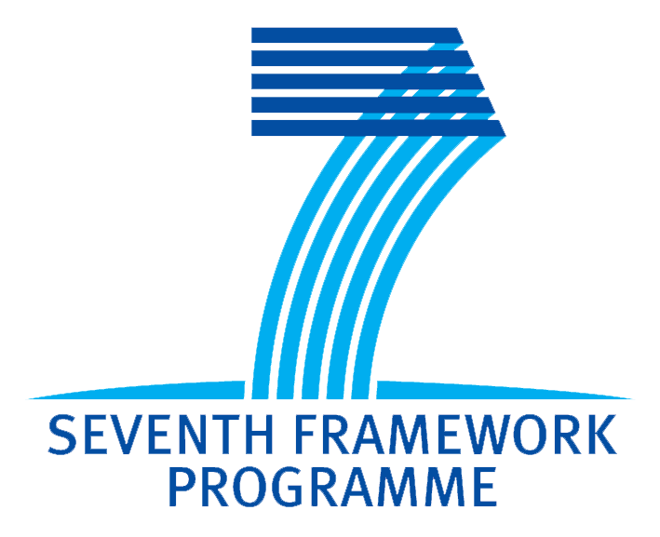

ИНФОРМАЦИОНЕН ДЕН
по
Подпрограми:

„НАУКА В ОБЩЕСТВОТО” И
„СОЦИАЛНО-ИКОНОМИЧЕСКИ И ХУМАНИТАРНИ НАУКИ” НА
СЕДМА РАМКОВА ПРОГРАМА НА ЕС
20 ОКТОМВРИ 2010
Начало в: 13.30 ч., Големият салон на БАН, ул. "15 ноември" 1
гр. София,

ПРОГРАМА

13.30 - 14.00 Схеми за национална подкрепа по Седма рамкова програма – доц. Албена Вуцова, национален координатор на 7РП, МОМН
14.00 – 14.30 Политически приоритети и стратегически инициативи, отнасящи се до обществените и хуманитарните науки - проф. Р.Чобанова, БАН
14.30 – 15.00 Представяне на Работната програма по подпрограма „Социално-икономически и хуманитарни науки” – г-жа Ели Канева, МТИТС
15.00 – 15.15 Кафе-пауза
15.15 – 15.45 Представяне на работната програма по подпрограма „Наука в обществото” – д-р Ивайло Димитров, БАН
15.45 – 16.15 Представяне на виртуален офис на 7РП към БАН – г-жа Антоанета Матеева
16.15 – 16.45 Примери за добри практики (очаква потвърждение)

